Seminarska naloga

Vulkani

**Kazalo**

1 Kaj je vulkan 3

Nastanek in delovanje vulkanov 4

2 Delitev vulkanov 5

2.1 Vulkani glede na način izbruha 5

2.2 Vulkani glede na lego 8

2.3 Vulkani glede na obliko 10

2.4 Delitev vulkanov glede na njihovo aktivnost 11

3 Razširjenost vulkanov po svetu 12

3.1 Vulkani divergentnih prelomnic. 12

3.2 Vulkani konvergentnih prelomnic 12

3.3 Vroče točke 12

4 Zgodovina pomembnejših vulkanskih izbruhov 13

5 Zgodovinski dogodki, povezani z vulkanskim delovanjem in njihove posledice 14

5.1 Izbruh Vezuva 14

5.2 Izbruh Tambore 14

5.3 Izbruh Krakataua 15

5.4 Izbruh Pinatube 15

6 Preoblikovanje površja ter ekosistema zaradi vulkanskega delovanja 16

7 Viri 17

**Kazalo slik**

Slika 1: Vulcano - Rimski bog ognja 3

Slika 2: Nastanek vulkanov 4

Slika 3: Vulkan Kilauea 5

Slika 4: Vulkan Fudžijama 6

Slika 5: Vulkan Pinatubo 6

Slika 6: Vulkan sv. Helena 7

Slika 7: Vulkan Augustin 7

Slika 8: Vulkanizem pod morjem 8

Slika 9: Havajsko otočje 9

Slika 10: Kilimandžaro 10

Slika 11: Yellowstone 11

Slika 12: Primerjava izbruhanega materiala 1 13

Slika 13: Primerjava izbruhanega materiala 2 13

Slika 14: Krater Tambore 15

Slika 15: Krater Pinatube 15

Slika 16: Območje po izbruhu vulkana 16

# Kaj je vulkan

Vulkan ali ognjenik je [geološka](http://sl.wikipedia.org/wiki/Geologija) površinska oblika, ki se največkrat pojavlja kot [gora](http://sl.wikipedia.org/wiki/Gora) ali [hrib](http://sl.wikipedia.org/wiki/Hrib). Nastane zaradi akumulacije [magmatskega](http://sl.wikipedia.org/wiki/Magma) materiala, izbruhanega iz notranjosti [Zemlje](http://sl.wikipedia.org/wiki/Zemlja) zaradi tamkajšnjih pritiskov. Ognjenik ima lahko poleg najbolj znane stožčaste oblike tudi zelo položna pobočja, ki tvorijo vzpetino v obliki ščita, ali pa je celo popolnoma raven. Ime vulkan izhaja od istoimenskega [boga ognja](http://sl.wikipedia.org/wiki/Vulkan_%28mitologija%29) v [rimski](http://sl.wikipedia.org/wiki/Stari_Rim) mitologiji. Ognjenike, njihove in spremljajoče dejavnosti preučuje [vulkanologija](http://sl.wikipedia.org/w/index.php?title=Vulkanologija&action=edit&redlink=1).

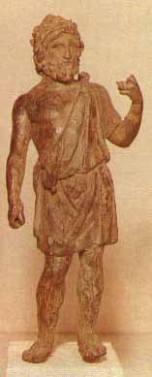

Slika 1: Vulcano - Rimski bog ognja

# Nastanek in delovanje vulkanov

Ta geološka površinska oblika nastane zaradi premikov velikanskih kamnin imenovanih litosferske plošče, katere sestavljajo zemeljsko skorjo. Magma, ki jo sestavljajo raztopljene kamnine, se nahaja med 80 in 100 km pod Zemljinim površjem. Zaradi razlike gostot med magmo in okoliškimi trdninami pride do dvigovanja magme. Ta se pri tem združuje v večje delce, ki nato potujejo do površja. Pred izbruhom, pa se magma zbira v ognjeniškem kotlu. Ko se kotel napolni se v njem ustvari dovolj velik pritisk, zato pride do izbruha materiala (plini, lava, ter piroklastični material), ki se nato v večini akumulira na površje Zemlje. S tem nastanejo različno strme vzpetine v obliki stožca.

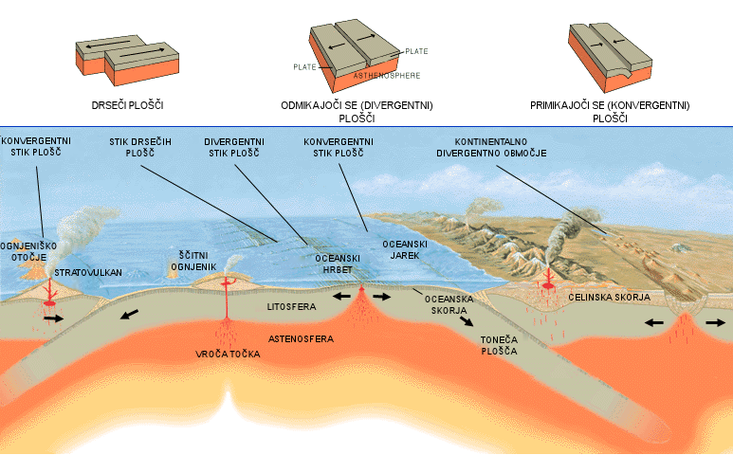

Slika 2: Nastanek vulkanov

# Delitev vulkanov

## Vulkani glede na način izbruha

### Havajski tip

Havajski tipi vulkana so zelo ploščati, lava je nekoliko manj tekoča, kot pri izlivih iz razpok. Pri tej vrsti vulkanov nikoli ne pride do eksplozije, redkeje pa se lava nabira v vulkanskem žrelu, kjer nastaja jezero. Ko se žrelo napolni z lavo ta počasi teče čez rob po pobočjih vulkana in se strjuje. Takšen izbruh pogosto spremljajo tudi do 300 m visoki curki lave.

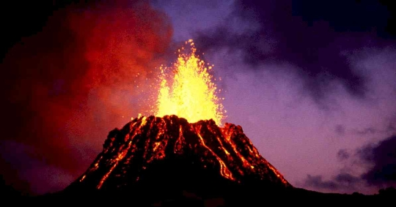

Slika 3: Vulkan Kilauea

### Strombolijski tip

Pri strombolijskem tipu vulkana prihaja do izbruhov z izlitjem kot tudi z izlivanjem z eksplozijo. Pri izlitjih lepljiva lava teče počasi po pobočjih ter se ohlaja, s tem pa gradi vulkanska pobočja. Najbolj znani vulkani, ki so nastali z atrombolskim izlitjem lave so: Stromboli, Vezuv in Fudžijama. Pri eksploziji strombolski vulkani bruhajo žarečo kamnino različnih oblik in velikosti. Največje imenujemo vulkanske bombe. Takšen izbruh spremlja tudi velika količina pepela.

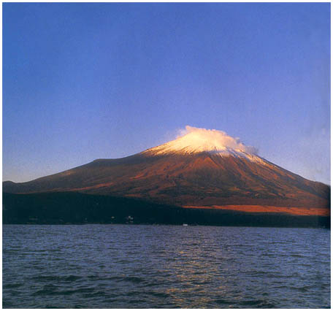

Slika 4: Vulkan Fudžijama

### Ognjeniški tip

Vulkani ognjeniške vrste silovito bruhajo trdno lavo. Lepljiva lava in kamnine iz vulkanskega dimnika se zdrobijo v prah, ta mešanica pepela se dvigne tudi več kilometrov visoko. Takšen je bil junija 1991 izbruh vulkana Pinatube na Filipinih.

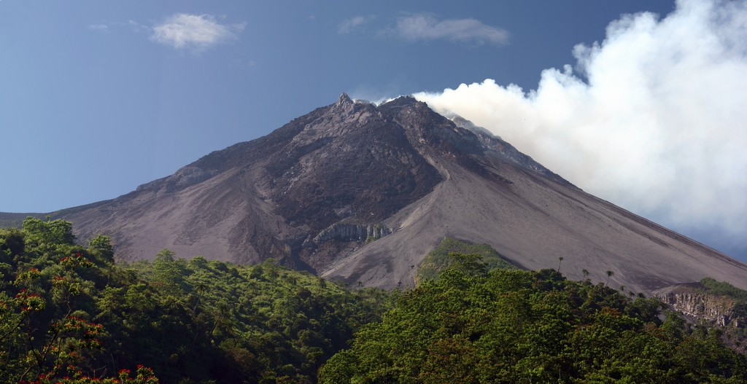

Slika 5: Vulkan Pinatubo

### Pelee tip

Pri vulkanskih vrstah Pelee lava zaradi prevelike lepljivosti ne more teči in zato oblikuje na vrhu kupolo, ki zamaši dimnik. Plini, ki se nabirajo v vulkanu povzročijo močno eksplozijo, ki vržejo nastalo kupolo visoko v zrak. Zaradi močne eksplozije pa mnogokrat na pobočjih nastanejo razpoke. Po vulkanskih pobočjih se vali mešanica strnjene magme, pepela in žgočih plinov. To mešanico imenujemo žareči plazovi ali piroklasični oblak. Takšen je bil leta 1902 izbruh vulkana Mont Pelee, prav tako pa so takšni izbruhi značilni za vulkan Sv. Helena v Kaskadskem gorovju.

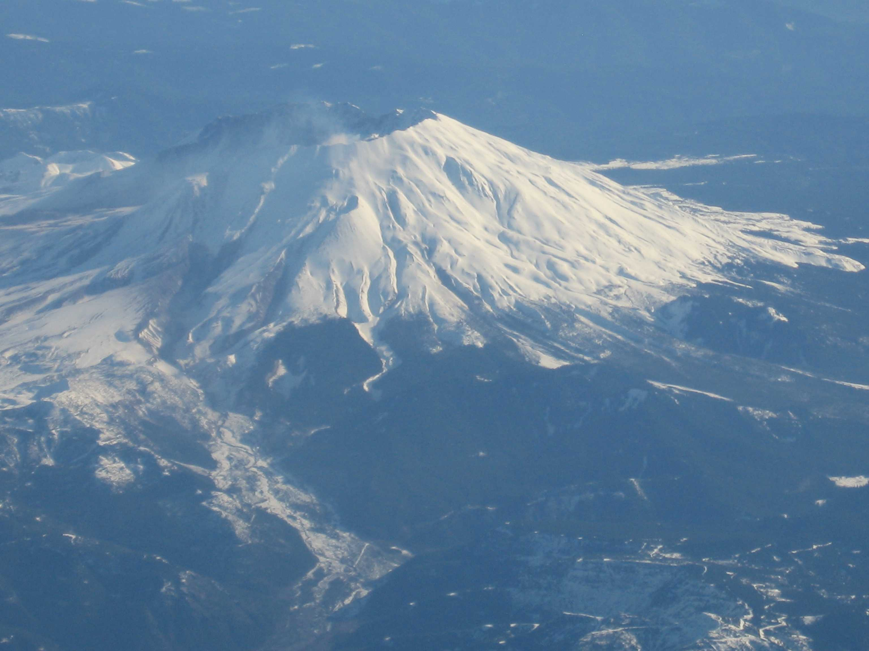

Slika 6: Vulkan sv. Helena

### Plinijski tip

Pri plinijskem tipu vulkana je izbruh plina dolgotrajen in pri njem sega oblak pepela zelo visoko. Pri izbruhu vulkana Augustine na Aljaski je segal oblak pepela do višine 11 km. Zračni tokovi pa pepel ki pada na kopno in v morje raznesejo okoli in okoli Zemlje.

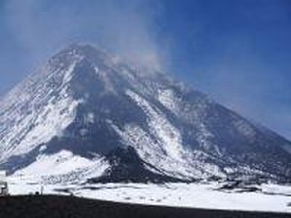

Slika 7: Vulkan Augustin

## Vulkani glede na lego

### Vulkanska gorstva

Visoka gorstva nastajajo tudi kot posledica vulkanske aktivnosti. Muana Loa na Havajih je – merjeno od dna oceana – visok kar 10 203 m in je tako najvišja gora na Zemlji. Več kot polovico tega vulkana je pod morsko gladino. Še pomembnejša vulkanska gorstva, kot so posamezni vulkanski stožci, so oceanski hrbti, podmorske gorske verige, vzdolž katerih poteka večina vulkanske dejavnosti na Zemlji. Oceanski hrbti se dvigajo tudi več kot 4000 m nad oceansko dno, ponekod, na primer na Islandiji, se dvignejo tudi nad morsko gladino. Močni vulkanski pojavi so tudi nad conami podrivanja, to je na stikih oceanske in kontinentalne litosfere. Tak primer so Andi, ki kar precej svoje mase dolgujejo vulkanskim kamninam. Vulkani se ob izbruhih ne le večajo in dvigujejo, temveč se lahko vulkan ob močnem izbruhu delno ali povsem uniči. Pri izbruhu vulkana Sv. Helena v severozahodnem delu ZDA 1980 je odletel v zrak dobršen del pobočja vulkana. Ob eksploziji vulkana Krakatau (velikokrat napačno imenovan krakatoa) 1883 je odletel v zrak celoten vulkanski stožec.

### Vulkani v oceanih

Okoli 6% vulkanizma poteka na oceanskem dnu proč od robov plošč. Velika večina podmorskih vulkanskih vzpetin ne doseže oceanske gladine, a nekatere se dvigujejo tudi več tisoč metrov nad gladino oceanov. Več kot 10 000 oceanskih vzpetin vulkanskega nastanka je samo v Tihem oceanu. Večina takih vulkanov ni aktivnih. Nekateri so zgrajeni podobno kot vulkani na celinah, magma pri njih prihaja iz astenosfere. Drugi dobivajo magmo iz večjih globin – to so vulkani nad vročimi točkami v plašču.   
Najpogostejša vrsta vulkanizma na morskem dnu in tudi nasploh je razpoklinski vulkanizem na oceanskih hrbtih. Poleg tega k oceanskemu vulkanizmu prištevamo tudi vulkanizem na otočnih lokih nad conami podrivanja.

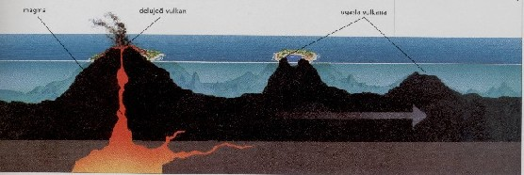

Slika 8: Vulkanizem pod morjem

### Vulkanski otoki

Kjer bruha vulkan pod morsko gladino, lahko nastane vulkanski otok. Nastanek otokov je pogosto povezan s premiki litosferskih plošč, saj vulkanski otoki nastajajo tako na oceanskih hrbtih (na primer Islandija) kot tudi nad conami podrivanja (na primer Japonska). Nekateri drugi vulkanski otoki (na primer Havaji) se lahko pojavljajo tudi daleč stran od stikov med litosferskimi ploščami. Islandija, ki leži nad Atlantskim oceanskim hrbtom, je največji vulkanski otok na mestih, kjer se oceanska skorja razteza. Okoli 103000 km2 velika Islandija je začela nastajati pred 20 milijoni let – tako stare so najstarejše kamnine na otoku. Tudi danes še raste, se povečuje, saj z vulkansko aktivnostjo, katere os poteka od jugozahoda proti severovzhodu, nastaja vedno nov vulkanski material. Večina vulkanske aktivnosti na Islandiji ima značaj mirnega razpoklinskega vulkanizma, pri katerem iz razpok v Zemljini skorji prihajajo na površje velike količine lave, ki se strjuje v bazalt.   
Prav tako so na Islandiji poznani močnejši vulkanski izbruhi, pomembni za nastanek otokov. Leta 1963, na primer, je izbruhnil podmorski vulkan nekoliko južneje od Islandije. V nekaj tednih sta lava in vulkanski pepel zgradila na morskem dnu majhen vulkanski otok Surtsey.

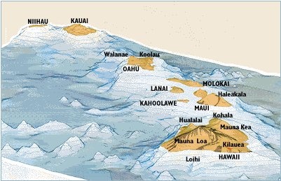

Slika 9: Havajsko otočje

## Vulkani glede na obliko

### Stratovulkani

Stratovulkani so vulkani, ki imajo obliko velikih stožcev in so zgrajeni iz menjajočih se plasti lave in vulkanskega pepela. S takšno obliko si predstavljamo značilno obliko vulkana. Najbolj znana stratovulkana sta gora Fudži na Japonskem in Mount Saint Helnes v ZDA. Kamnine iz katerih so zgrajeni ti vulkani so bogate s kremenico.

Ščitasti vulkani so vulkani, ki imajo zelo položna pobočja in so zgrajeni iz zapovrstnih izlivov tekoče bazične lave, ki je revna s kremenico. Ti vulkani so ogromnih dimenzij, najbolj znani pa so Havajski otoki in gora Kilimandžaro v Afriki

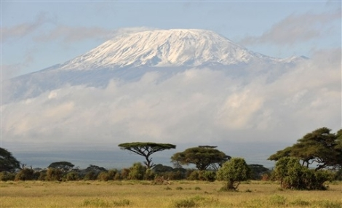

Slika 10: Kilimandžaro

### Kaldere

[Kaldere](http://sl.wikipedia.org/w/index.php?title=Kaldera&action=edit&redlink=1) so okrogle ali ovalne nižinske površine, ki jih obdaja višji obroč kamnin (vzpetin). Njihov nastanek je povezan bodisi z eksplozivnim odnosom vrha ognjenika, bodisi s podorom, ki je nastal zaradi praznine v ognjeniškem kotlu ter pomanjkanja podpore površinskim plastem. Rezultat je kotanja, ki jo obdajajo nekdanja pobočja vzpetine. V takšni kotanji lahko nastane jezero ali pa zraste nova vzpetina, ki priča o nadaljnji aktivnosti ognjenika po prvotnem podoru. Izbruhi, ki povzročijo kaldere, so najmočnejši in najnevarnejši, njihove usedline je moč zaslediti v več tisoč kilometrov oddaljenih krajih. Kaldera je tako nastala na [grškem](http://sl.wikipedia.org/wiki/Gr%C4%8Dija) vulkanskem otoku [Santorini](http://sl.wikipedia.org/wiki/Santorini) ter na področju [severnoameriških](http://sl.wikipedia.org/wiki/Severna_Amerika) ognjenikov [Yellowstone](http://sl.wikipedia.org/wiki/Yellowstone) in [Mazama](http://sl.wikipedia.org/w/index.php?title=Mazama&action=edit&redlink=1) (jezero Crater Lake).

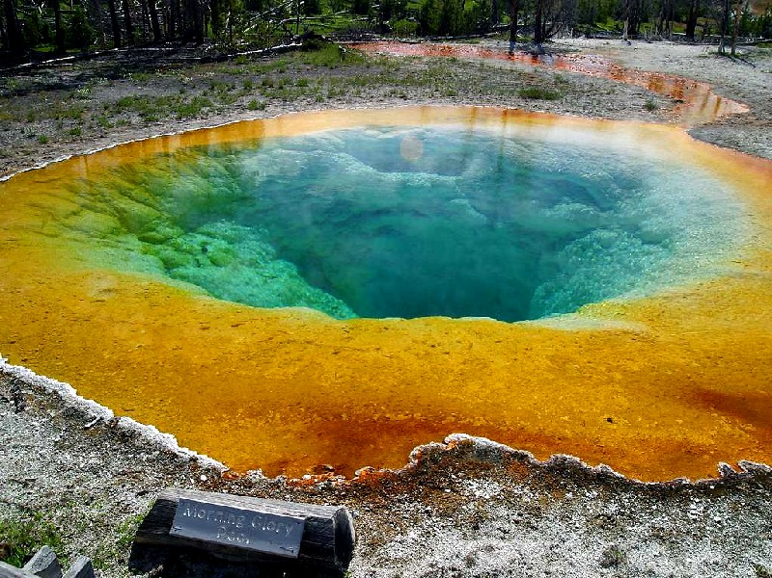

Slika 11: Yellowstone

### Pepelni stožci

Pepelni stožci so manjši vulkani, katerih višine se gibljejo med 30 in 400 m. Izbruh je največkrat enkraten.

## Delitev vulkanov glede na njihovo aktivnost

Status aktivnosti ognjenikov je mnogokrat nedorečen, saj je ta merjena v časovnih okvirjih geološke zgodovine, to pa pomeni, da posamezni vulkani svoje sile lahko sprostijo na zelo dolge periode, tudi več sto tisoč let.

### Aktivni

Med aktivne ognjenike so navadno uvrščeni ognjeniki, ki bruhajo ali kažejo druge znake življenja (povzročanje [potresov](http://sl.wikipedia.org/wiki/Potres), sproščanje pare idr.) trenutno oziroma so to počeli v preteklih letih. Po drugih kriterijih so za aktivne označeni vulkani, ki so bruhali v času pisane zgodovine. Podatki pa so z vidika relativnosti pisane zgodovine okrnjeni, saj dokumentirana zgodovina.

Speči

Speči vulkani so vsi vulkani, ki v tem trenutku niso aktivni, a lahko po predvidevanjih to postanejo.

### Mrtvi

Ognjeniki, za katere ne gre predvidevati nadaljnjih aktivnosti, so izumrli oziroma mrtvi ali ugasli. Nejasnosti se nahajajo zlasti okoli vprašanja, ali bo na videz ugasel ognjenik še kdaj sprostil silo ali ne.

# Razširjenost vulkanov po svetu

Večina vulkanov nastane ob stikih litosferskih plošč, zaradi razmikanja ali podrivanja le teh. Obstajajo pa tudi izjeme, in sicer vulkani, ki nastanejo na območju vročih točk (hot spots).

## Vulkani divergentnih prelomnic.

Gre za vulkane, ki nastanejo pri razmikanju dveh litosferskih plošč. Primeri takšnih ognjenikov so Srednjeatlantski morski hrbet (Islandija), območje Vzhodne Afrike, ter otočje Galapagos.

## Vulkani konvergentnih prelomnic

Gre za vulkane, ki nastanejo pri podrivanju ene litosferske plošče pod drugo. Večina takšnih ognjenikov leži na kopnem. Primeri takšnih vulkanov so Etna in Vezuv v Evropi (podrivanje Afriške pod Evrazijsko lit. Ploščo), Japonsko in večina Indonezijskega otočja (Indoavstralska pod Evrazijsko in Tihooceansko lit. ploščo), ki sta vključena v azijski del »ognjenega obroča«.

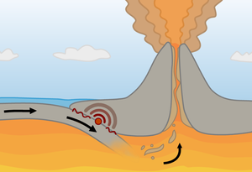

## Vroče točke

Vulkanska območja, ki ne ležijo na prelomih litosferskih plošč imenujemo vroče točke. Te naj bi nastale tam, kjer je pod litosfersko ploščo stalno območje magme z visoko temperaturo, ki povzroča konvekcijo (prenašanje toplote s tekočinami) in taljenje kamnin. Najbolj znana primera sta narodni park Yellowstone in Havajsko otočje.

# Zgodovina pomembnejših vulkanskih izbruhov

Tabela 1: Pomembnejši izbruhi v zgodovini

|  |  |  |
| --- | --- | --- |
| Ime vulkana | Leto izbruha | Število žrtev |
| Toba (Indonezija) | 71000 pr.n.š. | ni znano |
| Santorini (Grčija) | 1628 pr.n.š. | ni znano |
| Vezuv (Italija) | 79 | 25,000 |
| Lakagígar (Islandija) | 1783 | 36,000 |
| Tambora (Indonezija) | 1815 | 92,000 |
| Krakatau (Indonezija) | 1883 | 36,000 |
| Gunung Agung (Bali) | 1963 | 1,148 |
| Sv. Helena (ZDA) | 1980 | 36 |
| El Chichón (Mehika) | 1982 | 2,000 |
| Pinatubo (Filipini) | 1991 | 300 |

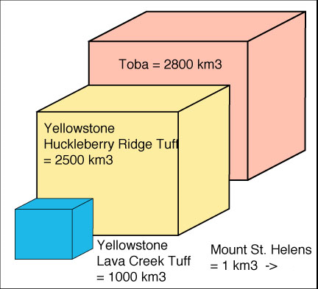

Slika 12: Primerjava izbruhanega materiala 1

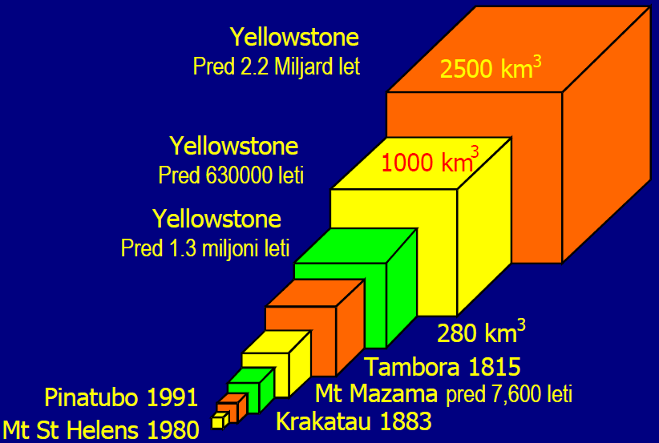

Slika 13: Primerjava izbruhanega materiala 2

# Zgodovinski dogodki, povezani z vulkanskim delovanjem in njihove posledice

## Izbruh Vezuva

Leta 79 n.š. je rimsko mesto Pompeji prekril vulkanski prah, ki ga je izbruhal bližnji ognjenik Vezuv. Zaradi kopičenja [plinov](http://sl.wikipedia.org/wiki/Plin) v [vulkanu](http://sl.wikipedia.org/wiki/Vulkan), ki so iskali izhod, a so bili dolga leta prešibki, da bi predrli vulkanov [zamašek](http://sl.wikipedia.org/w/index.php?title=Zama%C5%A1ek&action=edit&redlink=1), je sčasoma [pritisk](http://sl.wikipedia.org/wiki/Pritisk) tako narasel, da se je sprožil izbruh. Zaradi velikega [pritiska](http://sl.wikipedia.org/wiki/Pritisk) je [para](http://sl.wikipedia.org/wiki/Para) pritisnila na stožec in ga razgnala na majhne [kamenčke](http://sl.wikipedia.org/wiki/Kamen). Pompejce je pokončal [dež](http://sl.wikipedia.org/wiki/De%C5%BE) majhnih kamenčkov, ki so bruhnili iz vulkana. Mesto je več stoletij ostalo skrito pod debelim nanosom vulkanskega pepela in lave.

## Izbruh Tambore

Desetega aprila 1815 okoli sedmih zvečer je Tambora eksplodirala. Eksplozijo so slišali prebivalci 2.500 km daleč. Vroči piroklastični tokovi so se spustili proti morju in na svoji poti uplinjali vasi. Vrh gore je raztreščilo na milijone majhnih kamnov in uro po izbruhu je padala toča iz kamnov z 20cm premerom. Razneslo je 100km3 gore; delno se je uplinila, delno potopila v morje. Pred glavno eksplozijo se je Tambora dvigala 4300m nadmorsko gladino, danes v višino meri le še 2850m. Močne eksplozije so odmevale še ves naslednji dan, oblaki vulkanskega prahu pa so še dva dni po eksploziji prekrivali sonce v krajih, ki so od Tambore oddaljeni 600km. Pepel je v debelih kosih padal na zemljo 1300km stran od izbruha. Izbruh Tambore še vedno velja za najmočnejšo vulkansko eksplozijo v zabeleženi zgodovini.  
Posledice: Leto 1816 se je v meteorološko zgodovino zapisalo kot »leto brez poletja«, saj so vulkanski pepel in plini segali do 45km v ozračje. Izbruh je vplival na podnebje, ekosistem, pridelek hrane in socialne nemire v Evropi. Sočni zahod je postal temno vijoličast in prestrašil Evropejce na obali Atlantika. Nekateri so v tem videli znamenje bližajočega se konca sveta. Spomladi in poleti naslednjega leta nad Severno Ameriko in Kanado suha rumenkasta megla in se ni razkadila 3 mesece. Globalne temperature so se spustile za od 0,4 do 0,7 stopinje. Po prepričanju nekaterih so bili med posledicami spremembe vremena izbruhi bolezni. Na Balkanu v Sredozemlju je izbruhnila epidemija tifusa in trajala dve leti. Večina živine ni preživela zime 1816/17. Posledica je bila lakota.

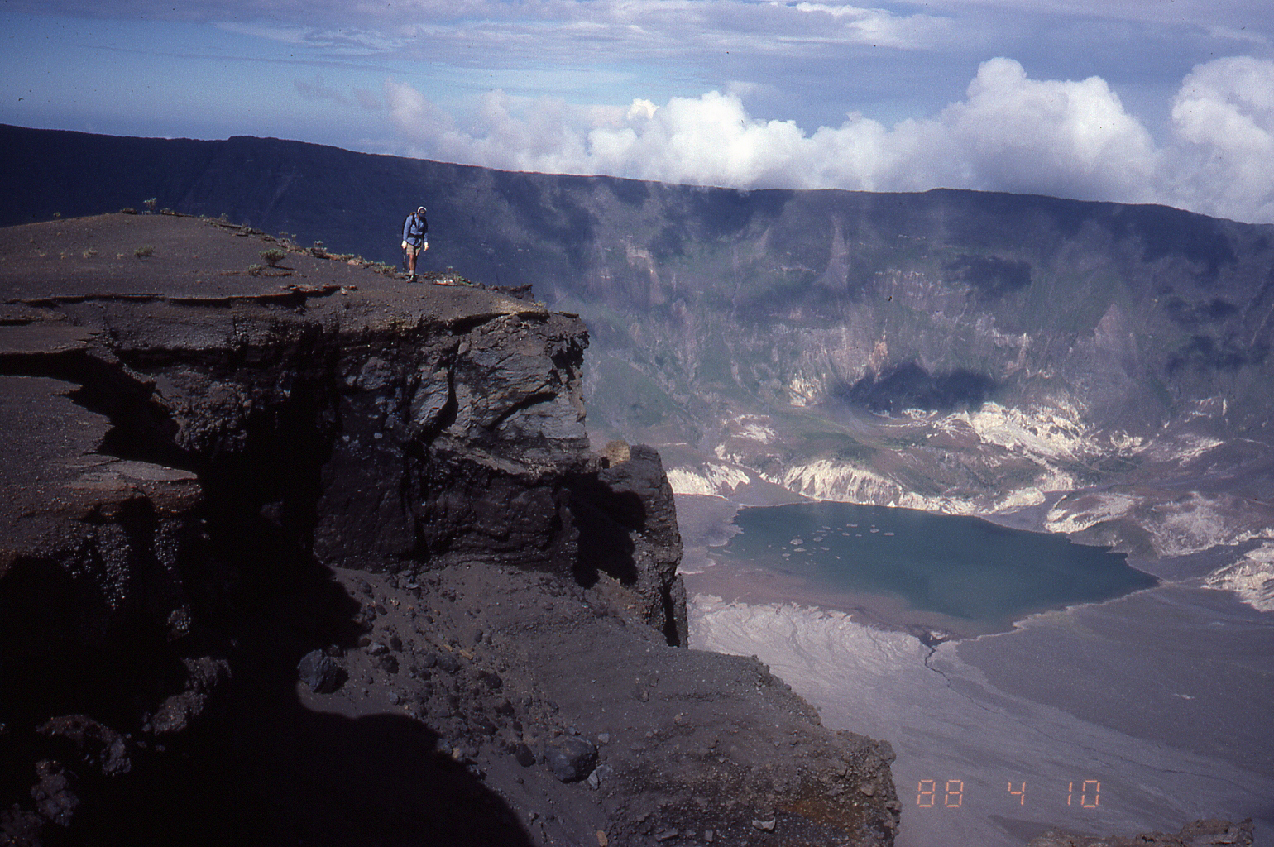

Slika 14: Krater Tambore

## Izbruh Krakataua

Izbruh, poleg Tamborinega velja za enega najmočnejših v sodobni zgodovini. Vulkanska eksplozija je sprostila energijo, ki je 13 tisočkrat večja kot je bila moč atomske bombe, ki je padla na Hirošimo. V eksploziji in cunamijih, ki so sledili, je bilo uničenih 165 mest in vasi, umrlo je med 36 in 120 tisoč otočanov. Tako kot izbruh Tambore je tudi izbruh Krakataua vplival na spremembo podnebja v globalnem smislu. Povprečna globalna temperatura je v naslednjih dveh letih padla za 1,2 stopinje.

## Izbruh Pinatube

Izbruh Pinatuba je največji izbruh vulkana v modernem svetu. V globalnem smislu je povzročil veliko škode. Finančno pomoč prizadetim v tej katastrofi je v največji meri prispevala humanitarna organizacija »DSWD-Department of Social Welfare and Development«.  
Natančen znesek, ki so ga prejeli ljudje, ki so bili žrtve vulkanov na splošno ni znan. Humanitarne organizacije so po svetu precej dobro organizirane, ter ob takšnih in podobnih naravnih katastrofah vedno najdejo sredstva za pomoč žrtvam.

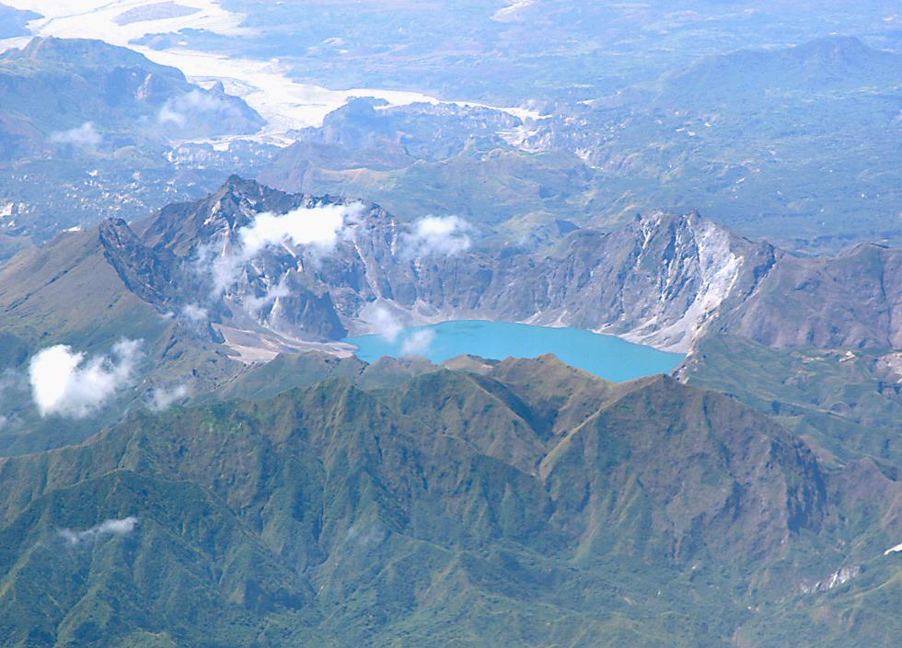

Slika 15: Krater Pinatube

# Preoblikovanje površja ter ekosistema zaradi vulkanskega delovanja

Po izbruhu se lava, ki izbruhne iz ognjenika akumulira in nato strdi na območju vulkana. Po večih izbruhih se na pobočju ustvari več plasti strjene lave, ki so vedno strmejše. Tako sčasoma v večini primerov nastane vulkanski stožec.  
Območje ob vulkanu je zardi izbruha in akumulacije pepela nekaj časa nerodovitno in popolnoma brez življenja. Poleg negativnih posledic pa ima lahko nalaganje vulkanskega pepela tudi prednosti. Prst, ki je v preteklosti nastala iz tega je namreč zelo rodovitna in polna [mineralnih snovi](http://sl.wikipedia.org/w/index.php?title=Mineralne_snovi&action=edit&redlink=1). Prav zato je [kmetijstvo](http://sl.wikipedia.org/wiki/Kmetijstvo) v vulkansko aktivnejših predelih sveta navadno dobro razvito.

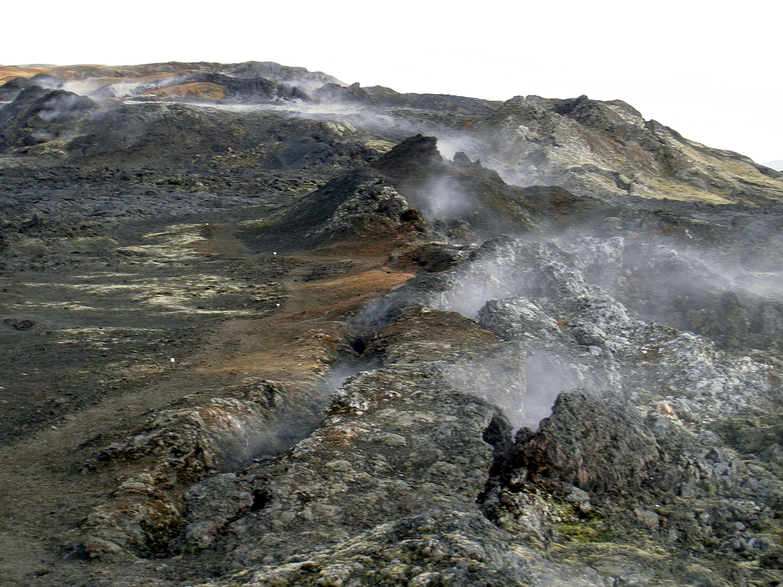

Slika 16: Območje po izbruhu vulkana

# Viri

* <http://web.bf.uni-lj.si/agromet/Dejavniki%20klime%20%20vulkanizem.pdf>
* <http://www.geog.si/showarticle.php?id=20>
* <http://public.edition-on.net/links/625_radar_359_avgust_08.asp?page=5>
* <http://images.google.si/imgres?imgurl=http://www.kean.edu/~csmart/Lectures/Toba%2520rhyolitic%2520supervolcano_files/Tobavol.jpg&imgrefurl=http://www.kean.edu/~csmart/Lectures/Toba%2520rhyolitic%2520supervolcano.htm&usg=__CR5T2tCVGRfv2iCG_9vlrmP080w=&h=393&w=432&sz=36&hl=sl&start=13&sig2=v8nYwtIRWU557b5BtSGuqQ&um=1&tbnid=4O9DhBx5be7T_M:&tbnh=115&tbnw=126&ei=lNVoSeDrBZSk0gWt2LigBA&prev=/images%3Fq%3Dtoba%2Beruption%26um%3D1%26hl%3Dsl%26sa%3DN>
* <http://www.geotimes.org/nov07/article.html?id=feature_danger.html>
* <http://volcano.und.edu/vwdocs/eruption_scale.html>
* Priročni atlas sveta; Mladinska knjiga Založba, d. d., Ljubljana 2003
* Atlas sveta za osnovne in srednje šole; Mladinska knjiga Založba, d. d., Ljubljana 2002
* Evropa, Geografija za 2. in 3. letnik gimnazij; Jurij Senegačnik; Modrijan založba 2006
* Svet, Geografija za 1. in 2. letnik gimnazij; Jurij Senegačnik; Modrijan založba 2006